Medieninformation

30 Jahre Ulrich Tukur & Die Rhythmus Boys
Tohuwabohu!
Das neue Programm

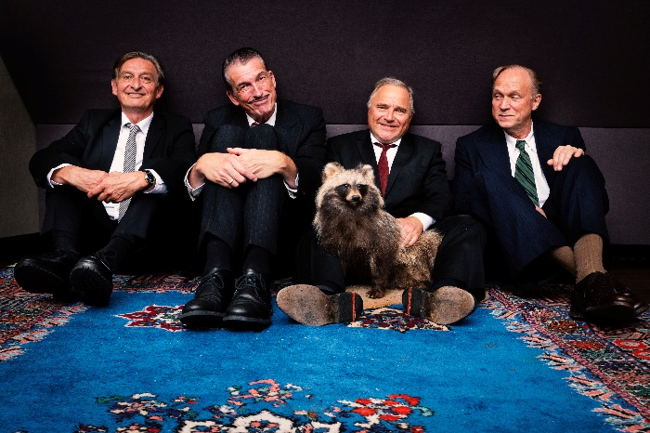
Was war das für ein Chaos, was für ein fantastisches Durcheinander, als die Rhythmus Boys vor dreißig Jahren zum ersten Mal die Konzertbühne betraten und einen Orkan der Begeisterung und totalen Verwirrung entfesselten! Keiner der vier beherrschte sein Instrument, aber Witz, kultivierte Disziplinlosigkeit und hervorragendes Aussehen kompensierten alle musikalischen Defizite. Das hat sich in all den Jahren geändert. Inzwischen singen und spielen die Herren weit besser als sie aussehen; aus Disziplinlosigkeit ist Wahnwitz und heitere Unordnung geworden, und so gleicht ein Abend mit den Rhythmus Boys dem letzten, tumultuösen Konzert in einem maroden, zum Abbruch freigegebenen Varietétheater.
„Tohuwabohu!“ steht sinnbildlich für die lange, erfolgreiche Wegstrecke, die Ulrich Tukur und die Rhythmus Boys zurückgelegt haben und die sie in der Geschichte der populären Musik einzigartig macht. Was wäre das Leben ohne die schwerelose Musik dieses Quartetts, das es seit bald einem Menschenalter versteht, Finsternis in Licht, Not in Zuversicht und Traurigkeit in beste Laune zu verwandeln? Kommen Sie mit auf einen Spaziergang im Tanzschritt heiterer Rhythmen, erleben Sie ein Feuerwerk bezaubernder Melodien, das in farbenfrohen Explosionen die lähmenden Widersprüche unseres Lebens in Anmut und Wohlklang auflöst. Versäumen Sie nicht, was Ihr Dasein bleibend verändern könnte: distinguierte Tanzmusik, raffinierter Refraingesang, erstklassige Instrumente, vornehme Kleidung und gutes Auftreten. Deutschsprachiges und internationales Repertoire. Neben italienischen und französischen Schlagern der Weltklasse werden Ihnen spektakuläre neue Arrangements den Atem verschlagen, und Sie werden sich sagen: bisher habe ich nur existiert, jetzt aber lebe ich! Wer dem Chaos der Welt entfliehen will, der begibt sich in das fantastische Tohuwabohu, das Europas schönste Tanzkapelle speziell für Sie angerichtet hat. Und, es gibt Neuigkeiten: Nach dem Wechsel an der Gitarre bereitet sich die frisch formierte Band auf das neue Programm „Tohuwabohu!“ vor. Ulrich Mayer wird nach 30 gemeinsamen Jahren Privatier, Hardy Kayser sein würdiger Nachfolger - auf zu neuen Taten!
Ulrich Tukur (Gesang, Klavier, Akkordeon), Hardy Kayser (Gitarre, Mandoline, Gesang), Günter Märtens (Kontrabass, Gesang, Tanz), und Kalle Mews (Schlagzeug, Gesang, Geräusche) erwarten ihr Publikum stets gut frisiert und vornehm gekleidet. Ihr Versprechen geht über die anmutige Aneinanderreihung wohlklingender Noten weit hinaus.

Termin: 4. & 5.12.2026
Beginn: 19:30 Uhr
Preise: Euro 59,-/49,-/39,-/29,-

Kartenvorverkauf: 1040 Wien, Argentinierstraße 37
von Montag bis Samstag von 13.00 bis 18.00 Uhr
Karten Hotline: 01/501 65/13306
www.akzent.at Pressefotos in 300dpi und –texte für Ihre Ankündigung stehen auf unserer Website www.akzent.at in unserem Pressebereich zur Verfügung.

